
DIRECTION DE LA GESTION FINANCIERE

NOTICE EXPLICATIVE DU RELEVÉ DE DÉPENSES INFORMATISÉ
BREVETS ET ETUDES

Sommaire
Sommaire 1
Champ d’application de nos nouvelles procédures 2
Le relevé de dépenses 3
A. Où trouver le relevé des dépenses informatisé et les informations nécessaires ? 3
B. Comment remplir le relevé des dépenses ? 3
1er ONGLET : Identification 5
2ème ONGLET : RECAPITULATIF 6
3ème ONGLET : Déclaration 7
C. Transmission du relevé des dépenses 8
Dispositions finales 9

champ d’application de nos nouvelles procédures

Cette notice présente les différents points qui vont vous aider à remplir correctement le relevé des dépenses informatisé auquel elle se rapporte.
Ce relevé concerne aussi bien les aides à une entreprise, une université ou un centre de recherche.
Seules les aides suivantes sont concernées :

- WIN4EXPERTISE ;
- Conseil et appui à l’innovation (brevets et études entreprises) ;
- PROGRAMMES VALORISATEURS (partie brevets).

Les autres aides sont, quant à elles, soumises à des procédures particulières.

Le relevé de dépenses
Le relevé des dépenses vise à rencontrer plusieurs objectifs : raccourcir les délais de paiement et alléger la charge nécessaire à la confection et au contrôle des dossiers.
Son utilisation est obligatoire depuis le 1er janvier 2017.
Nous vous rappelons qu’il est important de bien lire votre convention et d’en respecter scrupuleusement tous les articles afin d’assurer une gestion optimale de votre dossier.

Où trouver le relevé des dépenses informatisé et les informations nécessaires ?
Le relevé et toutes les informations nécessaires sont disponibles sur le portail de la recherche (https://recherche.wallonie.be) au même endroit que la présente notice explicative.

Comment remplir le relevé des dépenses ?

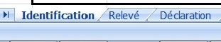

Le relevé des dépenses se compose de trois onglets de base :
Ordre suivant lequel il est important de compléter votre relevé (étant donné l’alimentation automatique de nombreuses cellules) et les macros sous-jacentes.
- Identification
- Relevél
- Déclaration

SEULES LES CASES JAUNES DOIVENT ÊTRE COMPLÉTÉES PAR VOS SOINS. LES CASES BLEUES SONT RÉSERVÉES À VOTRE GESTIONNAIRE DE DOSSIER POUR LE CONTRÔLE DE COHÉRENCE.

LE FICHIER DISPONIBLE AU TELECHARGEMENT FAISANT REGULIEREMENT L’OBJET DE NOUVELLES MISES A JOUR, VEILLEZ A BIEN TELECHARGER LE DERNIER FICHIER EXCEL DU RELEVE DES DEPENSES DISPONIBLE SUR NOTRE PORTAIL A CHAQUE NOUVELLE UTILISATION.

NOTE SUR LA COMPATIBILITE DU FICHIER
COMPATIBLE SUR | INCOMPATIBLES AVEC
Versions 1997-2003, 2007, 2010, 2016 et Office 365 | Open Office
Version anglaise (et autres langues) | Matériel Mac Intosh

MARCHE A SUIVRE IMPERATIVEMENT POUR ASSURER UNE BONNE COMPATIBILITE DU FICHIER
- Télécharger le fichier en l’enregistrant (avant de l’ouvrir) sur votre PC ;
- A l’ouverture du fichier, il est indispensable de commencer par activer les macros :
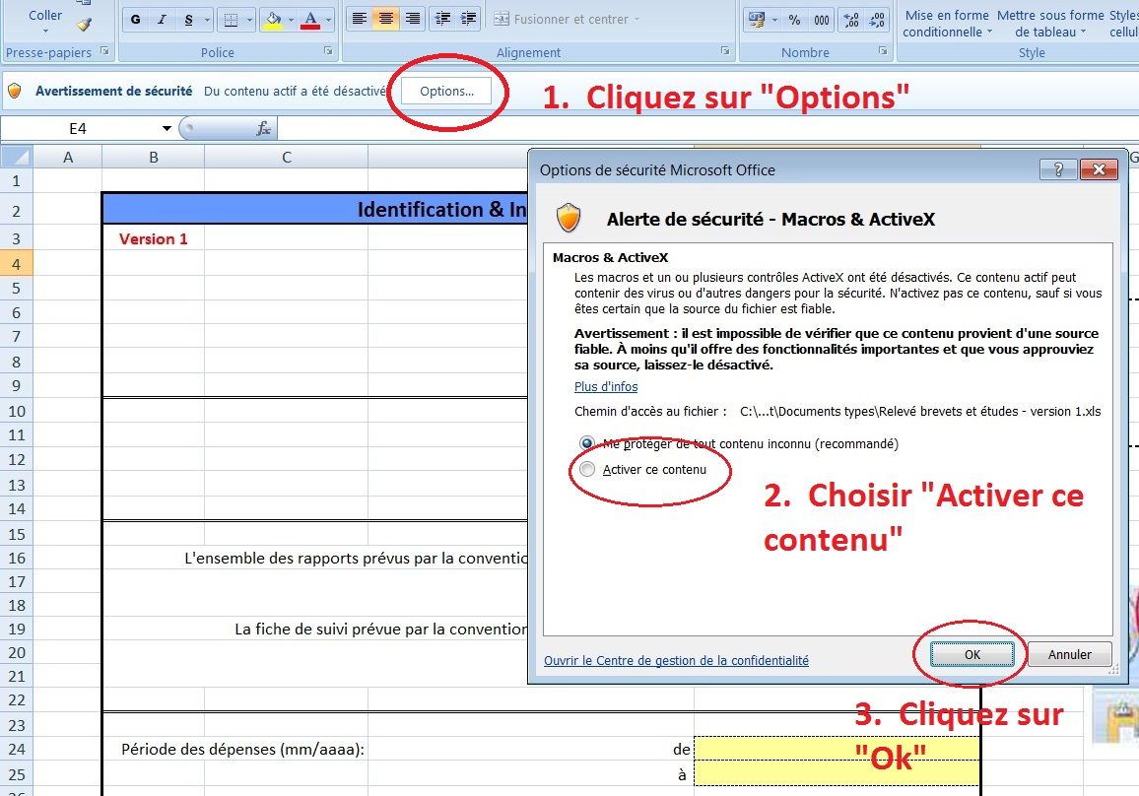

3. Pour enregistrer vos données et pour que celles-ci soient compatibles avec notre système, attention de bien écraser à chaque fois le fichier existant, en l’enregistrant via l’icône de la petite disquette (en haut à gauche de votre écran).
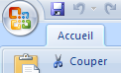

A présent, nous allons parcourir ensemble les différents onglets de ce relevé afin de vous guider dans l’encodage de vos dépenses :

1er ONGLET : Identification
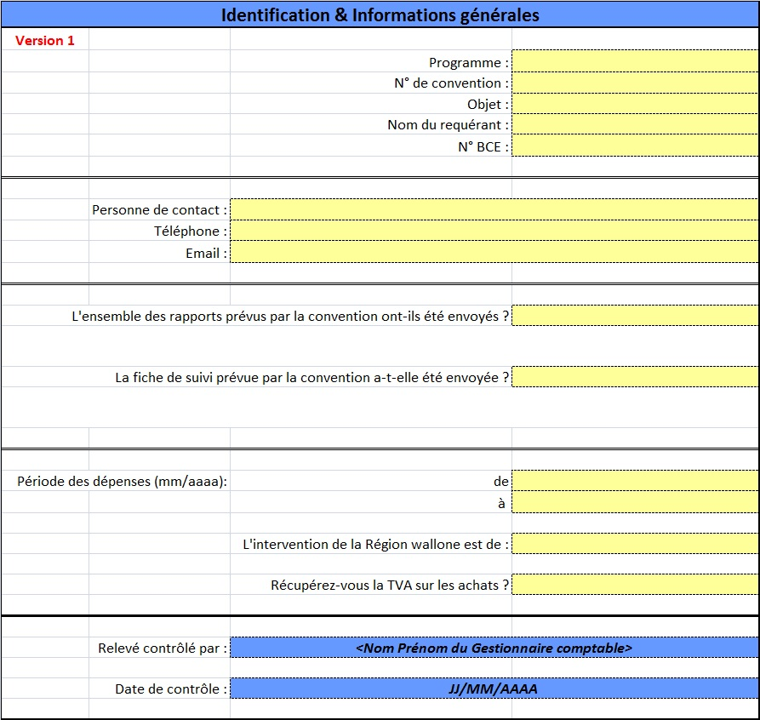
Ce premier onglet est très important car il reprend un ensemble de données générales qui nous permettra d’identifier votre dossier, de savoir si le rapport d’activités a bien été expédié, de connaître la période traitée, de générer la bonne structure budgétaire, … Toutes les zones (cellules jaunes) des quatre premières parties (numérotées ci-contre) doivent être complétées.
Les relevés de dépenses sont semestriels (voir convention), mais il peut arriver que vous deviez nous rendre un relevé sur moins de six mois ou plus de six mois. Dans ce cas-là, n’indiquez les mois et années concernés que dans le nombre de cases adéquat (en commençant par la première cellule prévue à cet effet).
1Les relevés de dépenses sont semestriels (voir convention), mais il peut arriver que vous deviez nous rendre un relevé sur moins de six mois. Dans ce cas-là, n’indiquez les mois et années concernés que dans le nombre de cases adéquat (en commençant par la première cellule prévue à cet effet). Par contre, si la durée est supérieure à six mois, il vous faudra nous communiquer un second fichier qui viendra compléter celui-ciLes relevés de dépenses sont semestriels (voir convention), mais il peut arriver que vous deviez nous rendre un relevé sur moins de six mois. Dans ce cas-là, n’indiquez les mois et années concernés que dans le nombre de cases adéquat (en commençant par la première cellule prévue à cet effet). Par contre, si la durée est supérieure à six mois, il vous faudra nous communiquer un second fichier qui viendra compléter celui-ciLes relevés de dépenses sont semestriels (voir convention), mais il peut arriver que vous deviez nous rendre un relevé sur moins de six mois. Dans ce cas-là, n’indiquez les mois et années concernés que dans le nombre de cases adéquat (en commençant par la première cellule prévue à cet effet). Par contre, si la durée est supérieure à six mois, il vous faudra nous communiquer un second fichier qui viendra compléter celui-ciLes relevés de dépenses sont semestriels (voir convention), mais il peut arriver que vous deviez nous rendre un relevé sur moins de six mois. Dans ce cas-là, n’indiquez les mois et années concernés que dans le nombre de cases adéquat (en commençant par la première cellule prévue à cet effet). Par contre, si la durée est supérieure à six mois, il vous faudra nous communiquer un second fichier qui viendra compléter celui-ci
2
3
4

Quelques indications afin de bien compléter ce premier onglet :

- ATTENTION ! Pour la partie 3, si vous répondez par la négative (ou si vous vous abstenez), vous ne serez pas en mesure d’accéder à l’onglet « Déclaration » et/ou d’imprimer cette dernière.
- Le format pour introduire les mois est le suivant : mm/aaaa.
- Le pourcentage d’intervention de la RW est repris à l’article « Budget » de votre convention.

RAPPEL :

NE REMPLISSEZ QUE LES CASES JAUNES !

2ème ONGLET : RECAPITULATIF

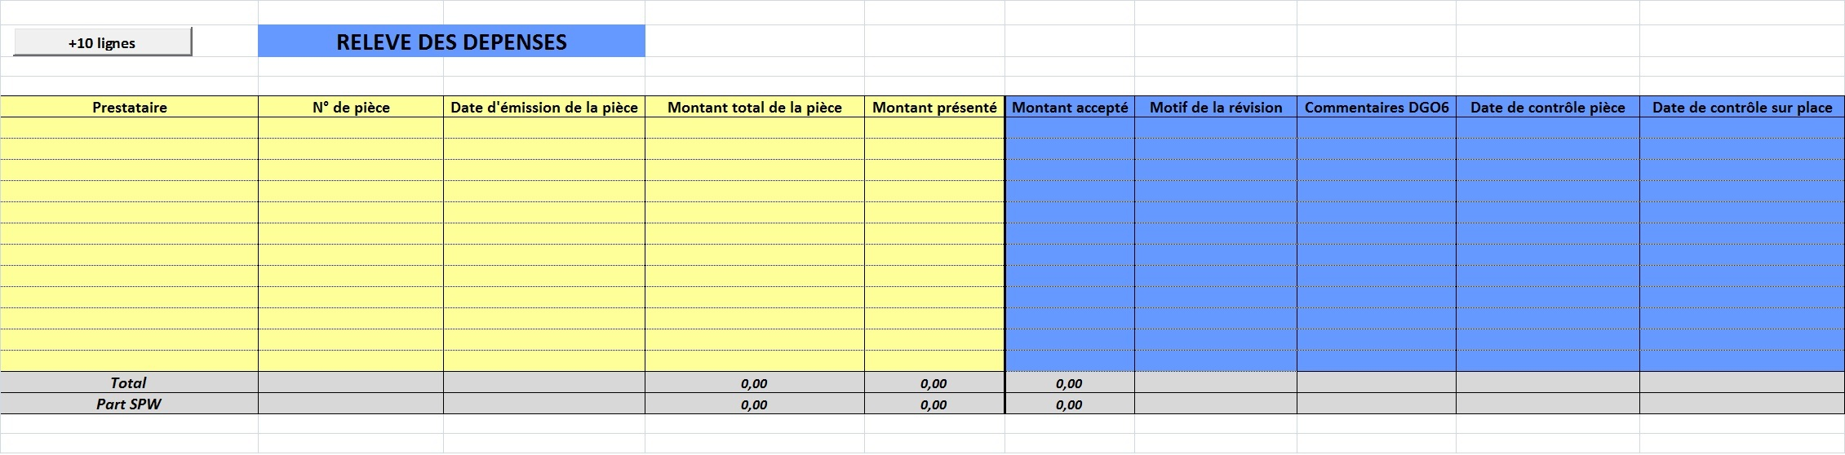
L’illustration ci-dessus présente le tableau récapitulatif des dépenses. Si les lignes présentes par défaut ne suffisent pas, il vous est loisible d’en ajouter à souhait via la puce « + 10 lignes ».
QUELQUES REMARQUES IMPORTANTES
- Comment nous déclarer les dépenses ?
Elles doivent être déclarées sur base de pièces justificatives.
- Colonne « Montant total de la pièce »
Le montant à indiquer dans cette colonne correspond au montant réellement décaissé pour cette pièce justificative.
- Colonne « Montant déclaré »
Le montant déclaré constitue seule la partie de la facture liée à la recherche. Il peut bien sûr être identique à celui indiqué dans la colonne « montant ».
- Autres
- Les notes de crédit éventuelles doivent faire l’objet d’un encodage (montant négatif).
- La TVA ne peut être prise en charge que pour la partie non récupérée par le bénéficiaire.

3ème ONGLET : Déclaration
Cet onglet vous permet d’imprimer la déclaration de créance correspondant à votre relevé.
Certaines cases s’alimentent automatiquement une fois l’ensemble des onglets parcourus et encodés.
Les cases doivent être complétées afin que votre déclaration de créance soit valable.
Ensuite, ce document doit être imprimé en deux exemplaires sur du papier à en-tête au nom de votre organisation, à signer et nous envoyer à l’adresse postale suivante :
SPW Recherche - Direction de la Gestion Financière
Boulevard Cauchy, 43
5000 NAMUR
(adresse renseignée dans l’onglet « Relevé des dépenses »)

REMARQUE IMPORTANTE

A l’ouverture de l’onglet « déclaration », la fenêtre suivante apparaît :
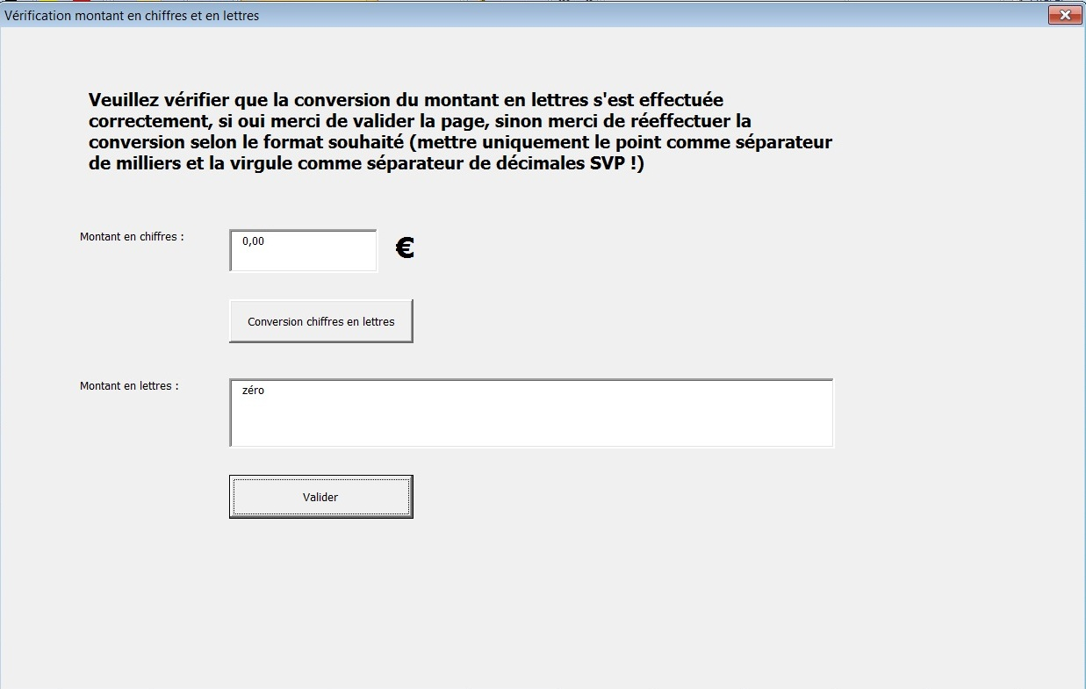
1
3
2
4
Vous devez confirmer le montant de la déclaration de créance indiqué en chiffres (1) pour le convertir en lettres, en cliquant sur le bouton de conversion (2).
Il convient de vérifier si le montant en lettres (3) correspond bien au montant en chiffres (1) avant de cliquer sur le bouton de validation (4).

Transmission du relevé des dépenses
Une fois le relevé terminé, le fichier doit :
- être RENOMMÉ de la façon suivante :
N°convention-Nomdubénéficiaire-Périodedébut-Périodefin
(Exemple : 5911-FactorySA-012013-062013)
- puis, ENVOYÉ :
Vous imprimez la déclaration de créance, vous la signez en 2 exemplaires originaux et vous la renvoyez à l’adresse :
SPW Recherche - Direction de la Gestion Financière
Boulevard Cauchy, 43
5000 NAMUR

Le relevé des dépenses doit être transmis à l'adresse mail : dc.dgf.dgo6@spw.wallonie.be
Il doit être accompagné d’un scan des pièces justificatives reprises dans l’onglet « récapitulatif » et, le cas échéant, des preuves de paiement.

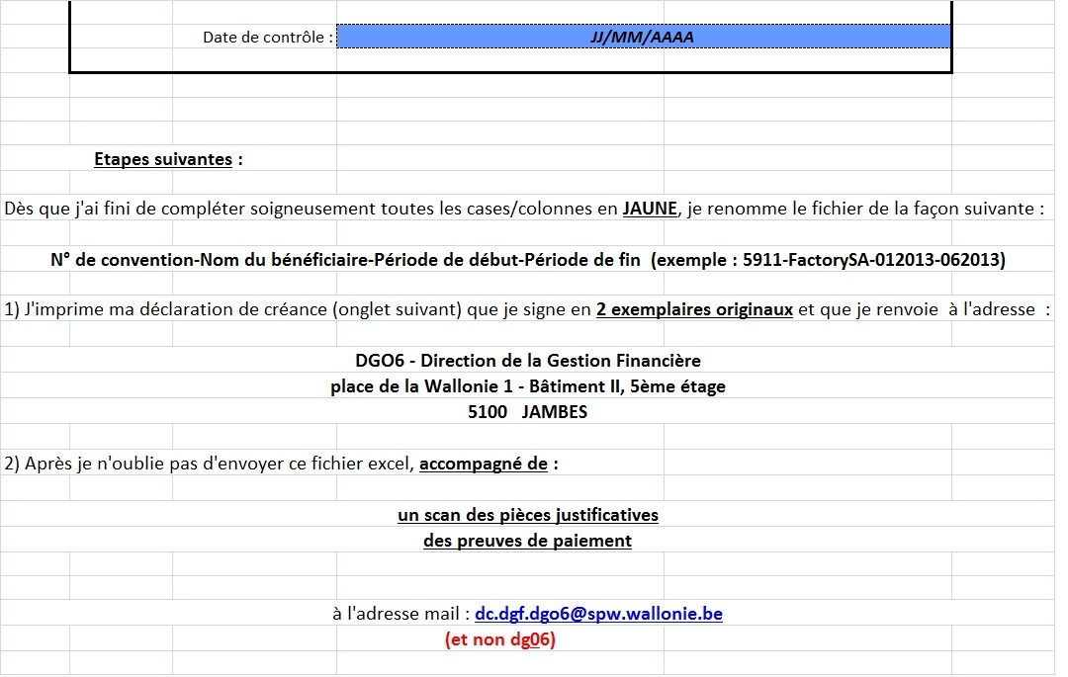
Vérifier les documents à joindre au relevé.
(Remarque : il est inutile de l’envoyer directement à votre gestionnaire comptable ou technique car il sera inéligible)

Remarque : Pour réintroduire des dépenses ou ajouter des dépenses « oubliées », veuillez remplir un nouveau fichier.

Dispositions finales

Les relevés de dépenses font systématiquement l’objet d’un contrôle sur pièces (à fournir avec le relevé) à l’issue duquel d’éventuelles remarques vous sont transmises. Une fois ce contrôle réalisé, un courrier officiel vous est adressé afin de vous communiquer le montant mis en liquidation.
Les contrôles sur place qui pourraient être réalisés, ils nous permettent de consulter vos livres comptables et de vérifier la bonne liquidation des pièces présentées.
Nous insistons donc sur l’importance de bien conserver et rassembler en vos locaux l’ensemble des pièces justificatives utiles à l’encodage des dépenses dans ce relevé, conformément à la législation comptable en la matière.
Nous vous rappelons également que le bénéficiaire est tenu d’enregistrer les opérations relatives à la convention dans sa comptabilité d’une manière permettant d’identifier aisément les dépenses admissibles.

La Direction de la Gestion financière vous souhaite une bonne réussite dans votre projet de recherche et vous remercie pour votre collaboration. Vos gestionnaires restent à votre disposition.
Les personnes suivantes peuvent également répondre à vos questions concernant ces nouvelles procédures :
Marie Deveux 081/77.87.36 marie.deveux@spw.wallonie.be
Eric Massaux 081/77.87.49 eric.massaux@spw.wallonie.be
Jean-Philippe Viatour 081/77.87.60 jeanphilippe.viatour@spw.wallonie.be
Kevin Desiron (informatique) 081/77.82.18 kevin.desiron@spw.wallonie.be Secrétariat DGF 081/77.88.51

